* hespinoza-2018194
* ecruz-2021122
* ebatzin-2018179
* cdeleon-2021671
* landrade-2019439
* jcruz-2018059
* falegria-2018246
* jceballos-2018562
* jchiquin-2017515
* jfarnes-2018437
* pgarcia-2019596
* schuquiej-2018354

**Colaboradores**

**IN5AM - Quinto Informática**



**Proyecto Web**

**Guatemala, 30 de agosto de 2022.**

**1. Diagrama de Entidades**

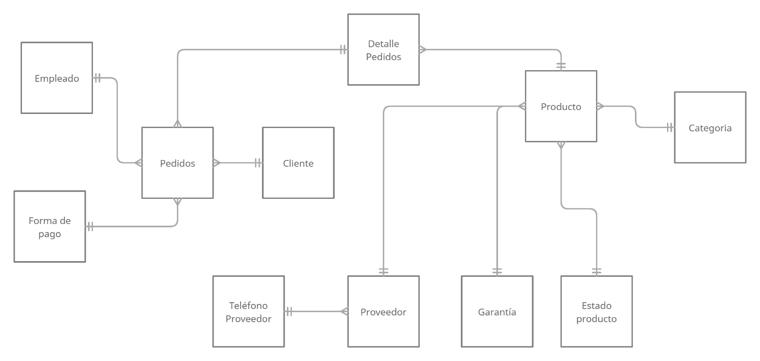

**2. Modelo E-R**

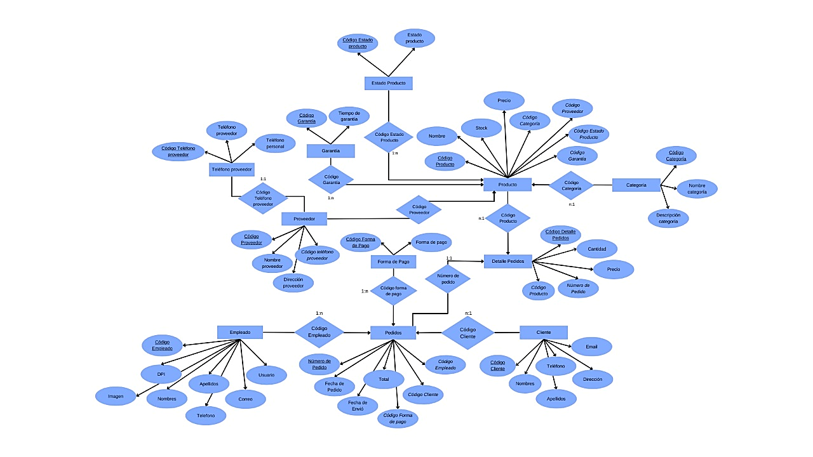

**3. Diagrama E-R**

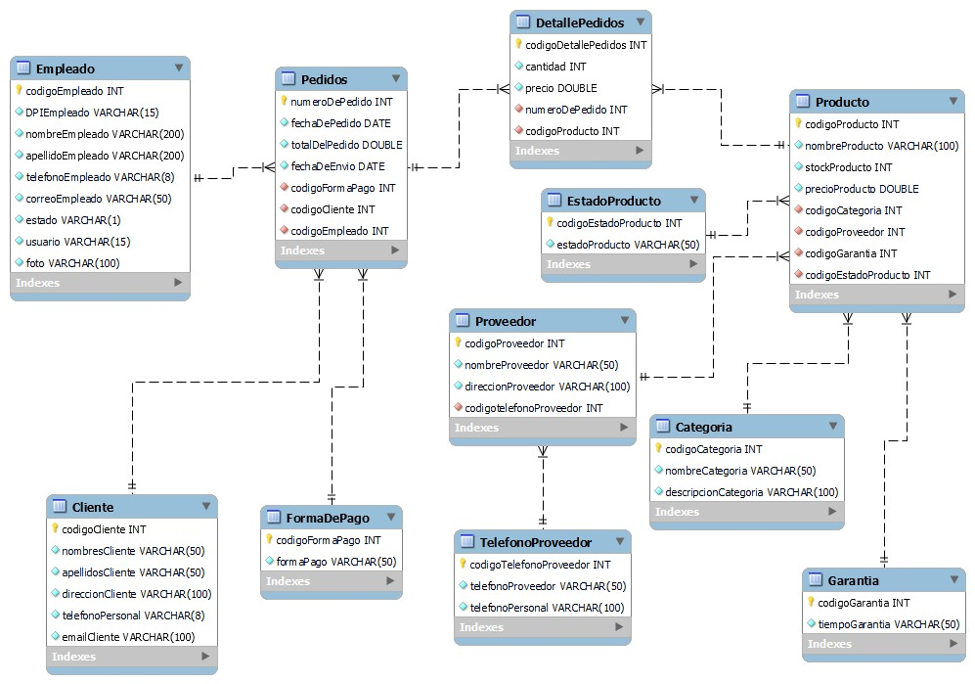

**4. Script**

**Drop database if exists DBSpeedOne;**

**Create database DBSpeedOne;**

**Use DBSpeedOne;**

**Create table Empleado(**

**codigoEmpleado int not null auto_increment,**

**DPIEmpleado varchar(15) not null,**

**nombreEmpleado varchar(200) not null,**

**apellidoEmpleado varchar(200) not null,**

**telefonoEmpleado varchar(8) not null,**

**correoEmpleado varchar(50) not null,**

**estado varchar(1) not null,**

**usuario varchar(15) not null,**

**foto varchar(100) not null,**

**primary key PK_codigoEmpleado (codigoEmpleado)**

**);**

**Create table Categoria(**

**codigoCategoria int not null auto_increment,**

**nombreCategoria varchar(50) not null,**

**descripcionCategoria varchar(100) not null,**

**primary key PK_codigoCategoria (codigoCategoria)**

**);**

**Create table Cliente(**

**codigoCliente int not null auto_increment,**

**nombresCliente varchar(50) not null,**

**apellidosCliente varchar(50) not null,**

**direccionCliente varchar(100) not null,**

**telefonoPersonal varchar(8) not null,**

**emailCliente varchar(100) not null,**

**primary key PK_codigoCliente (codigoCliente)**

**);**

**Create table Garantia(**

**codigoGarantia int not null auto_increment,**

**tiempoGarantia varchar(50) not null,**

**primary key PK_codigoGarantia (codigoGarantia)**

**);**

**Create table TelefonoProveedor(**

**codigoTelefonoProveedor int not null auto_increment,**

**telefonoProveedor varchar(50) not null,**

**telefonoPersonal varchar(100) not null,**

**primary key PK_codigoTelefonoProveedor (codigoTelefonoProveedor)**

**);**

**Create table EstadoProducto(**

**codigoEstadoProducto int not null auto_increment,**

**estadoProducto varchar(50) not null,**

**Primary key PK_codigoEstadoProducto (codigoEstadoProducto)**

**);**

**Create table FormaDePago(**

**codigoFormaPago int not null auto_increment,**

**formaPago varchar(50) not null,**

**Primary key PK_codigoFormaPago (codigoFormaPago)**

**);**

**Create table Proveedor(**

**codigoProveedor int not null auto_increment,**

**nombreProveedor varchar(50) not null,**

**direccionProveedor varchar(100) not null,**

**codigotelefonoProveedor int not null,**

**primary key PK_codigoProveedor (codigoProveedor),**

**Constraint FK_Proveedor_TelefonoProveedor foreign key (codigotelefonoProveedor)**

**references TelefonoProveedor (codigotelefonoProveedor)**

**);**

**Create table Pedidos(**

**numeroDePedido int not null,**

**fechaDePedido date not null,**

**totalDelPedido Double not null,**

**fechaDeEnvio date not null,**

**codigoFormaPago int not null,**

**codigoCliente int not null,**

**codigoEmpleado int not null,**

**Primary key PK_numeroDePedido (numeroDePedido),**

**Constraint FK_Pedidos_FormaDePago foreign key (codigoFormaPago)**

**references formaDePago (codigoFormaPago),**

**Constraint FK_Pedidos_Cliente foreign key (codigoCliente)**

**references Cliente (codigoCliente),**

**Constraint FK_Pedidos_Empleado foreign key (codigoEmpleado)**

**references Empleado (codigoEmpleado)**

**);**

**Create table Producto(**

**codigoProducto int not null auto_increment,**

**nombreProducto varchar(100) not null,**

**stockProducto int not null,**

**precioProducto Double not null,**

**codigoCategoria int not null,**

**codigoProveedor int not null,**

**codigoGarantia int not null,**

**codigoEstadoProducto int not null,**

**Primary key PK_codigoProducto (codigoProducto),**

**Constraint FK_Producto_Categoria foreign key (codigoCategoria)**

**references Categoria (codigoCategoria),**

**Constraint FK_Producto_Proveedor foreign key (codigoProveedor)**

**references Proveedor (codigoProveedor),**

**Constraint FK_Producto_EstadoProducto foreign key (codigoEstadoProducto) references estadoProducto (codigoEstadoProducto),**

**Constraint FK_Producto_Garantia foreign key (codigoGarantia)**

**references Garantia (codigoGarantia)**

**);**

**Create table DetallePedidos(**

**codigoDetallePedidos int not null auto_increment,**

**cantidad int not null,**

**precio Double not null,**

**numeroDePedido int not null,**

**codigoProducto int not null,**

**Primary key PK_codigoDetallePedidos (codigoDetallePedidos),**

**Constraint FK_DetallePedido_Pedido foreign key (numeroDePedido)**

**references Pedidos (numeroDePedido),**

**Constraint FK_DetallePedido_Producto foreign key (codigoProducto)**

**references Producto (codigoProducto)**

**);**

insert into Empleado (DPIEmpleado, nombreEmpleado, apellidoEmpleado, telefonoEmpleado, correoEmpleado, estado, usuario, foto) values ('123', 'Fernando', 'Alegria', '54879632','falegria@kinal.gt' ,'1', 'falegria', "fernandoalegria.png");

insert into Empleado (DPIEmpleado, nombreEmpleado, apellidoEmpleado, telefonoEmpleado, correoEmpleado, estado, usuario, foto) values ('2313545645778', 'Selvin', 'Chuquiej', '43210509','schuquiej@kinal.gt' ,'1', 'schuquiej', "selvinchuquiej.png");

insert into Empleado (DPIEmpleado, nombreEmpleado, apellidoEmpleado, telefonoEmpleado, correoEmpleado, estado, usuario, foto) values ('1244257668800', 'Alejandro', 'Ceballos', '24587963', 'jceballos@kinal.gt','1', 'jceballos',"alejandroceballos.png");

insert into Empleado (DPIEmpleado, nombreEmpleado, apellidoEmpleado, telefonoEmpleado, correoEmpleado, estado, usuario, foto) values ('3451356877977', 'Cesar', 'de León', '32157235', 'cdeleon@kinal.gt', '1', 'cdeleon', "cesardeleon.png");

insert into Empleado (DPIEmpleado, nombreEmpleado, apellidoEmpleado, telefonoEmpleado, correoEmpleado, estado, usuario, foto) values ('9776452356775', 'Julio', 'Farnés', '76123421', 'jfarnes@kinal.gt','1', 'jfarnes',"juliofarnes.png");

insert into Empleado (DPIEmpleado, nombreEmpleado, apellidoEmpleado, telefonoEmpleado, correoEmpleado, estado, usuario, foto) values ('1234426664233', 'Eduardo ','Cruz', '89235431', 'ecruz@kinal.gt','1', 'ecruz', "eduardocruz.png");

insert into Empleado (DPIEmpleado, nombreEmpleado, apellidoEmpleado, telefonoEmpleado, correoEmpleado, estado, usuario, foto) values ('5756734668769', 'Pablo', ' Garcia', '54278100', 'pgarcia@kinal.gt','1', 'pgarcia',"pablogarcia.png");

insert into Empleado (DPIEmpleado, nombreEmpleado, apellidoEmpleado, telefonoEmpleado, correoEmpleado, estado, usuario, foto) values ('5442656863222', 'Edgar', ' Batzin', '98236129', 'ebatzin@kinal.gt','1', 'ebatzin', "edgarbatzin.png");

insert into Empleado (DPIEmpleado, nombreEmpleado, apellidoEmpleado, telefonoEmpleado, correoEmpleado, estado, usuario, foto) values ('8754635243555', 'José', ' Chiquin', '22315627', 'jchiquin@kinal.gt','1', 'jchiquin',"danielchiquin.png");

insert into Empleado (DPIEmpleado, nombreEmpleado, apellidoEmpleado, telefonoEmpleado, correoEmpleado, estado, usuario, foto) values ('0878452354666', 'Luis', ' Andrade', '93263510', 'landrade@kinal.gt','1', 'landrade', "luisandrade.png");

insert into Empleado (DPIEmpleado, nombreEmpleado, apellidoEmpleado, telefonoEmpleado, correoEmpleado, estado, usuario, foto) values ('1089566345465', 'Javier', ' Cruz', '15278934', 'jcruz@kinal.gt','1', 'jcruz', "javiercruz.png");

insert into Empleado (DPIEmpleado, nombreEmpleado, apellidoEmpleado, telefonoEmpleado, correoEmpleado, estado, usuario, foto) values ('1332542333335', 'Henry', ' Espinoza', '122344', 'hespinoza@kinal.gt','1', 'jhespinoza', "henryespinoza.png");

insert into Categoria (nombreCategoria, descripcionCategoria) values('Reparables','Son reparables');

insert into Categoria (nombreCategoria, descripcionCategoria) values('Consumibles','No son reparables');

insert into Cliente (nombresCliente, apellidosCliente, direccionCliente, telefonoPersonal, emailCliente) values ('Erick','Castillo','Guatemala','43216733','erickcastillo@gmail.com');

insert into Cliente (nombresCliente, apellidosCliente, direccionCliente, telefonoPersonal, emailCliente) values ('Pablo','Fernandez','Mixco','21334126','pablofernandez@gmail.com');

insert into Cliente (nombresCliente, apellidosCliente, direccionCliente, telefonoPersonal, emailCliente) values ('Roberto','Garcia','Guatemala','51414893','robertogarcia@gmail.com');

insert into Cliente (nombresCliente, apellidosCliente, direccionCliente, telefonoPersonal, emailCliente) values ('Mateo','Cruz','Guatemala','58298803','mateocruz@gmail.com');

insert into Cliente (nombresCliente, apellidosCliente, direccionCliente, telefonoPersonal, emailCliente) values ('Diego','Flores','Guatemala','67423388','diegoflores@gmail.com');

insert into Garantia (tiempoGarantia) values ('3 Meses');

insert into Garantia (tiempoGarantia) values ('6 Meses');

insert into Garantia (tiempoGarantia) values ('9 Meses');

insert into Garantia (tiempoGarantia) values ('12 Meses');

insert into Garantia (tiempoGarantia) values ('Sin Garantia');

insert into TelefonoProveedor (telefonoProveedor, telefonoPersonal) values ('23002300','32178492');

insert into TelefonoProveedor (telefonoProveedor, telefonoPersonal) values ('24241200','29253718');

insert into TelefonoProveedor (telefonoProveedor, telefonoPersonal) values ('22012200','21392715');

insert into TelefonoProveedor (telefonoProveedor, telefonoPersonal) values ('14440000','44361792');

insert into TelefonoProveedor (telefonoProveedor, telefonoPersonal) values ('24808080','42718399');

insert into EstadoProducto (estadoProducto) values ('Nuevo');

insert into EstadoProducto (estadoProducto) values ('Usado');

insert into FormaDePago (formaPago) values ('Tarjeta');

insert into FormaDePago (formaPago) values ('Contra Entrega');

insert into FormaDePago (formaPago) values ('Transferencia');

insert into FormaDePago (formaPago) values ('PayPal');

insert into Proveedor (nombreProveedor, direccionProveedor, codigotelefonoProveedor) values ('Honda','30 Av, 23 - 12 Calle Montufar',5);

insert into Proveedor (nombreProveedor, direccionProveedor, codigotelefonoProveedor) values ('Toyota','7 Av, 21 - 34 Zona 1',4);

insert into Proveedor (nombreProveedor, direccionProveedor, codigotelefonoProveedor) values ('Hyundai','5 Av, 45 - 12 Zona 14',3);

insert into Proveedor (nombreProveedor, direccionProveedor, codigotelefonoProveedor) values ('Ford','Avenida las Americas, 21 - 12 Zona 10',2);

insert into Proveedor (nombreProveedor, direccionProveedor, codigotelefonoProveedor) values ('Chevrolet','29 Av, 67 - 12 Zona 10',1);

insert into Pedidos (numeroDePedido, fechaDePedido, totalDelPedido, fechaDeEnvio, codigoFormaPago, codigoCliente, codigoEmpleado) values (001,'2022-08-23',350.00,'2022-08-29', 1, 1, 5);

insert into Pedidos (numeroDePedido, fechaDePedido, totalDelPedido, fechaDeEnvio, codigoFormaPago, codigoCliente, codigoEmpleado) values (002,'2022-08-12',490.00,'2022-08-20', 2, 3, 1);

insert into Pedidos (numeroDePedido, fechaDePedido, totalDelPedido, fechaDeEnvio, codigoFormaPago, codigoCliente, codigoEmpleado) values (003,'2022-08-20',213.00,'2022-08-24', 4, 2, 11);

insert into Pedidos (numeroDePedido, fechaDePedido, totalDelPedido, fechaDeEnvio, codigoFormaPago, codigoCliente, codigoEmpleado) values (004,'2022-08-02',1456.00,'2022-08-06', 1, 5, 8);

insert into Pedidos (numeroDePedido, fechaDePedido, totalDelPedido, fechaDeEnvio, codigoFormaPago, codigoCliente, codigoEmpleado) values (005,'2022-08-24',800.00,'2022-08-28', 3, 4, 9);

insert into Producto (nombreProducto, stockProducto, precioProducto, codigoCategoria, codigoProveedor, codigoGarantia, codigoEstadoProducto) values ('Radiador',12, 300.00, 2, 1, 1, 1);

insert into Producto (nombreProducto, stockProducto, precioProducto, codigoCategoria, codigoProveedor, codigoGarantia, codigoEstadoProducto) values ('Espejos',20, 250.00, 1, 3, 2, 1);

insert into Producto (nombreProducto, stockProducto, precioProducto, codigoCategoria, codigoProveedor, codigoGarantia, codigoEstadoProducto) values ('Farolas',8, 280.00, 1, 2, 4, 1);

insert into Producto (nombreProducto, stockProducto, precioProducto, codigoCategoria, codigoProveedor, codigoGarantia, codigoEstadoProducto) values ('Filtro de Aire',18, 300.00, 2, 2, 1, 1);

insert into Producto (nombreProducto, stockProducto, precioProducto, codigoCategoria, codigoProveedor, codigoGarantia, codigoEstadoProducto) values ('Frenos',30, 450.00, 2, 5, 4, 1);

insert into DetallePedidos (cantidad, precio, numeroDePedido, codigoProducto) values (1, 300.00, 2, 1);

insert into DetallePedidos (cantidad, precio, numeroDePedido, codigoProducto) values (3, 250.00, 1, 2);

insert into DetallePedidos (cantidad, precio, numeroDePedido, codigoProducto) values (2, 280.00, 3, 3);

insert into DetallePedidos (cantidad, precio, numeroDePedido, codigoProducto) values (1, 300.00, 5, 4);

insert into DetallePedidos (cantidad, precio, numeroDePedido, codigoProducto) values (1, 300.00, 4, 1);